

Федеральное государственное бюджетное
образовательное учреждение высшего образования


«Новосибирский государственный технический университет»

Кафедра прикладной математики

Практическое задание № 2


по дисциплине «Уравнения математической физики»

РЕШЕНИЕ ЭЛЛИПТИЧЕСКИХ КРАЕВЫХ ЗАДАЧ

МЕТОДОМ КОНЕЧНЫХ РАЗНОСТЕЙ
 | Бригада 1 | Исакин Даниил
 | Группа ПМ-13 | Вострецова екатерина
 | Вариант 5
 | Преподаватели | Задорожный Александр Геннадьевич
 |  | Леонович дарьяна АЛЕКСАНДРОВНА
Новосибирск, 2024

1. Цель работы
Разработать программу решения нелинейной одномерной краевой задачи методом конечных элементов. Сравнить метод простой итерации и метод Ньютона для решения данной задачи.

2. Задание
1. Выполнить конечноэлементную аппроксимацию исходного уравнения в соответ-ствии с заданием. Получить формулы для вычисления компонент матрицы и вектора правой части для метода простой итерации.
2. Реализовать программу решения нелинейной задачи методом простой итерации с учетом следующих требований:
• язык программирования С++ или Фортран;
• предусмотреть возможность задания неравномерных сеток по пространству и по времени, разрывность параметров уравнения по подобластям, учет краевых условий;
• матрицу хранить в ленточном формате, для решения СЛАУ использовать методразложения;
• предусмотреть возможность использования параметра релаксации.
3. Выполнить линеаризацию нелинейной системы алгебраических уравнений с использованием метода Ньютона. Получить формулы для вычисления компонент линеаризованных матрицы и вектора правой части
4. Реализовать программу решения нелинейной задачи методом Ньютона.
5. Протестировать разработанные программы.

6. Исследовать реализованные методы на различных зависимостях коэффициента
от решения (или производной решения) в соответствии с заданием. На одних и тех же задачах сравнить по количеству итераций метод простой итерации и метод Ньютона. Исследовать скорость сходимости от параметра релаксации.
Вариант 5: Базисные функции линейные.

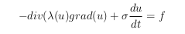

3. Анализ

Произведя временную аппроркимацию по двуслойной неявной схеме исходное уравнение примет вид:

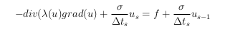

В ходе конечноэлементной аппроксимации нелинейной начально-краевой задачи получается система нелинейных уравнений
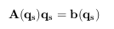

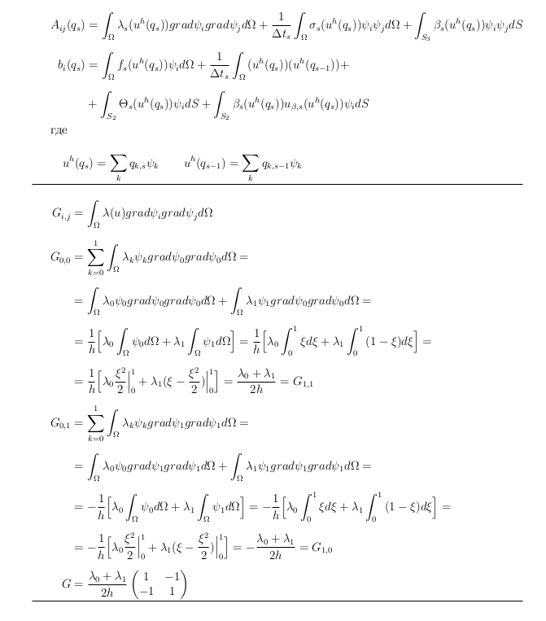
у которой компоненты матрицы A(qs )qs и вектора правой части b(qs ) вычисляются следующим образом:

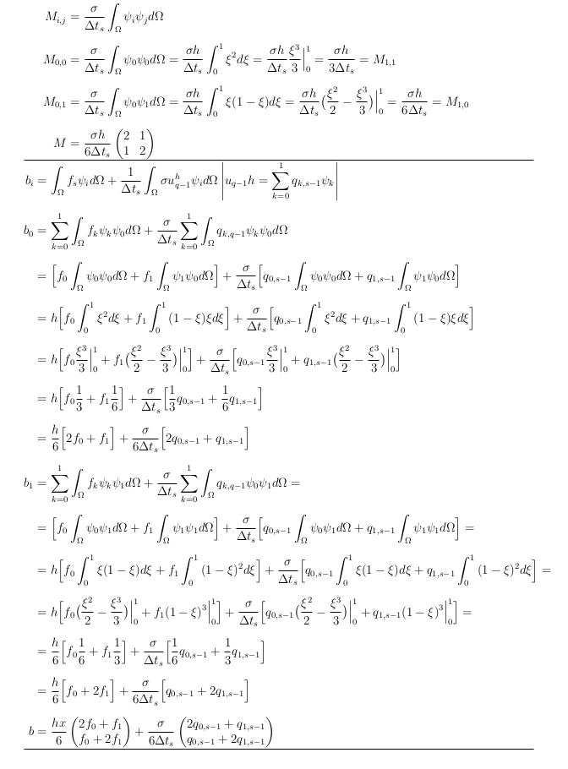

4. Точность для разных функций u и λ

В ходе следующего исследования использовались следующие параметры:
ε = 1e − 7
σ=1
maxiter = 10000
Область пространства Ω = [0, 1]
Время задано на отрезке [0, 1]
Первоначальное число узлов 11, а конечных элементов 10

В таблице преведено количество итераций по нелинейности на последнем временном слое.

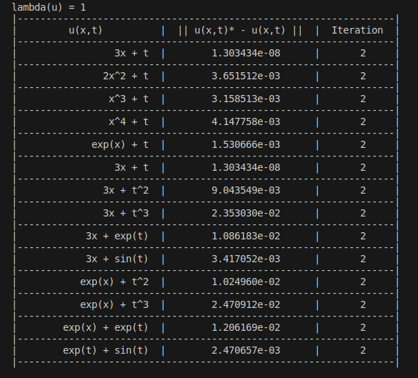

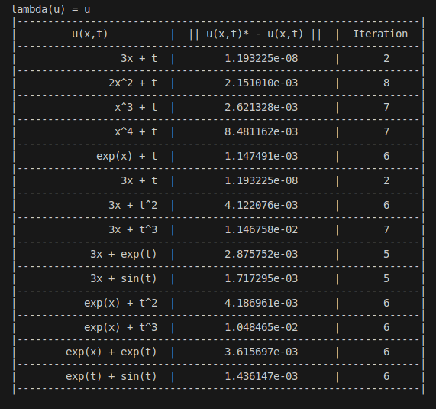
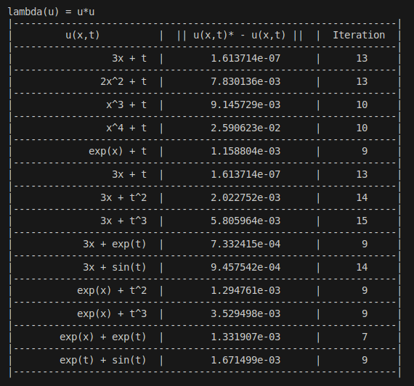
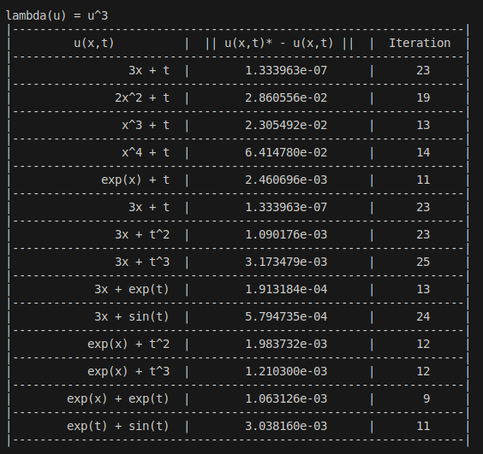
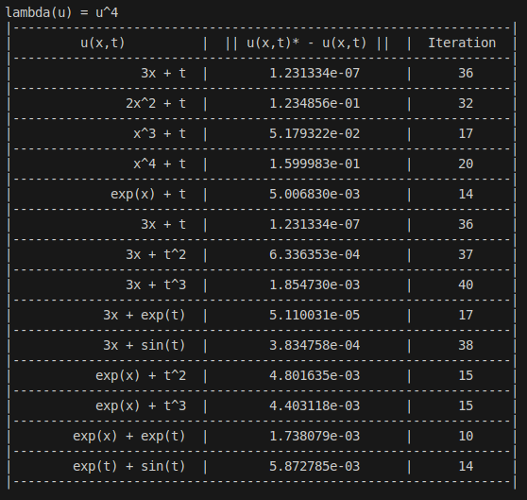
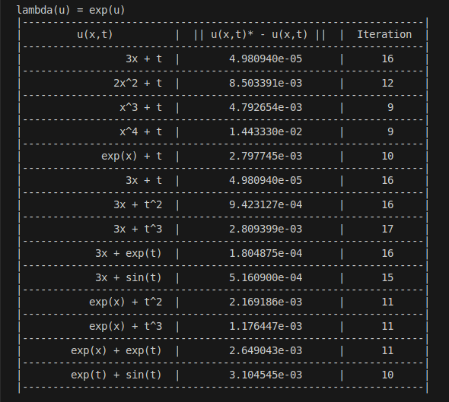
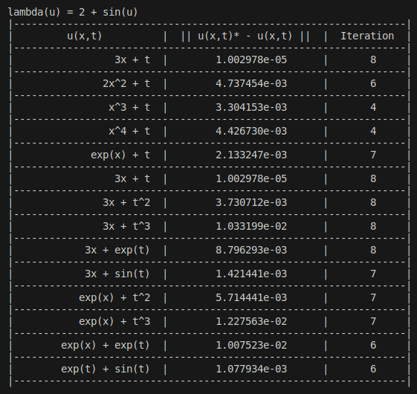

4.1. Вывод
Как видно из таблиц при отсутствие нелинейности итерационный процесс сходится за 2 итерации ( расчет q1 и q2 и их сравнение ). При этом если взять полином первой степени, то расчет происходит без погрешностей. В таблице погрешность обусловлена тем фактом, что правая часть расчитывается численно, что неизбежно приводит к накоплению погрешности машинной. При подстановке аналитического выражения правой части в уравнение погрешность порядка 10^{-16 .}

5. Исследование на порядок сходимости.

В ходе следующего исследования использовались следующие параметры:
ε = 1e − 7
σ=1
maxiter = 10000
Область пространства Ω = [0, 1]
Время задано на отрезке [0, 1]
Первоначальное число узлов 11, а конечных элементов 10
Для неравномерных сеток по времени и пространству коэффициент k=1.1
Функция λ(u) = u²+1

